Предмет: английский язык
Место занятия в структуре образовательного процесса: урок по учебному плану
Тема урока по учебно-тематическому плану: Времена года. Погода.
Форма урока: комбинированный урок

Цели урока:
1.Практическая: Учить описывать времена года. Обеспечить дальнейшую
отработку изучаемой лексики и грамматических структур.
2.Развивающая: Продолжить работу по развитию навыков говорения, чтения, аудирования, письма.
3.Воспитательная: Обеспечить поддержание интереса к изучению английского языка,
расширяя кругозор лексических знаний.
Задачи урока: 1. Активизировать лексические единицы
2. Контролировать навыки аудирования

Оборудование: 1. учебник ’’Happy English. ru’’ K. Kaufman, M. Kaufman для 5 класса. Unit № 8
Lesson 7, Unit № 9 Lesson 2, 3.
2. Магнитофон, аудиокассета с записью упр.3 стр.234– Unit № 9 Lesson 3.
3.Интерактивная доска.
Активная лексика: название месяцев, winter, autumn, summer, spring, to rain, to snow, sky, wind, to
blow, the sun, to shine, weather, season.

Виды речевой деятельности:

Говорение: упр. 4 стр. 221. Слайд № 4 - лексика

Чтение: упр. 2 стр. 221. –Слайд № 5

Аудирование: упр. 2 стр. 221

Письмо: Слайд № 6 - описать зиму;
Слайд № 7 - описать весну;
Cлайд № 8 – описать лето;
Cлайд № 9 – описать осень.
Упр. 3 W стр. 33 из рабочей тетради № 2 - Слайд № 11

Структура урока:
1.Организационный момент.
2.Фонетическая минутка.
3.Основная часть урока.
4.Заключительная часть урока.

Тип урока: урок повторения, обобщения по теме «Времена года. Погода».
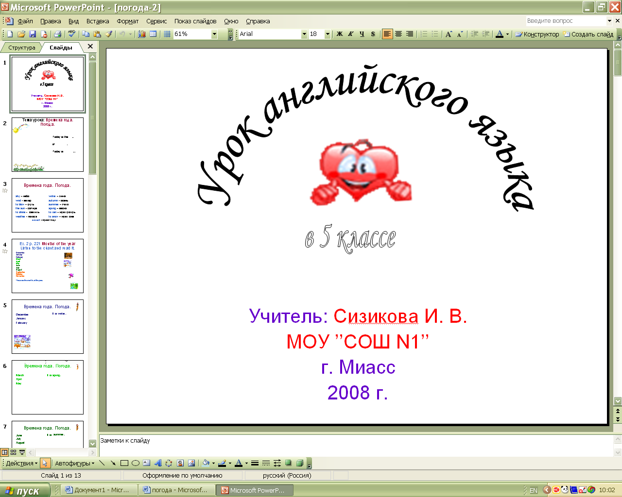

(Слайд № 1)
1.Орг. момент:
Учитель: Please, stand up!
Учитель: Good afternoon!
Учитель: Sit down, please!
Учитель: Let’s begin our lesson.

Учитель: Today is the …………..of…………….. .
Учитель: Today is ………………….. .

2.Фонетическая минутка:
(слайд № 2)
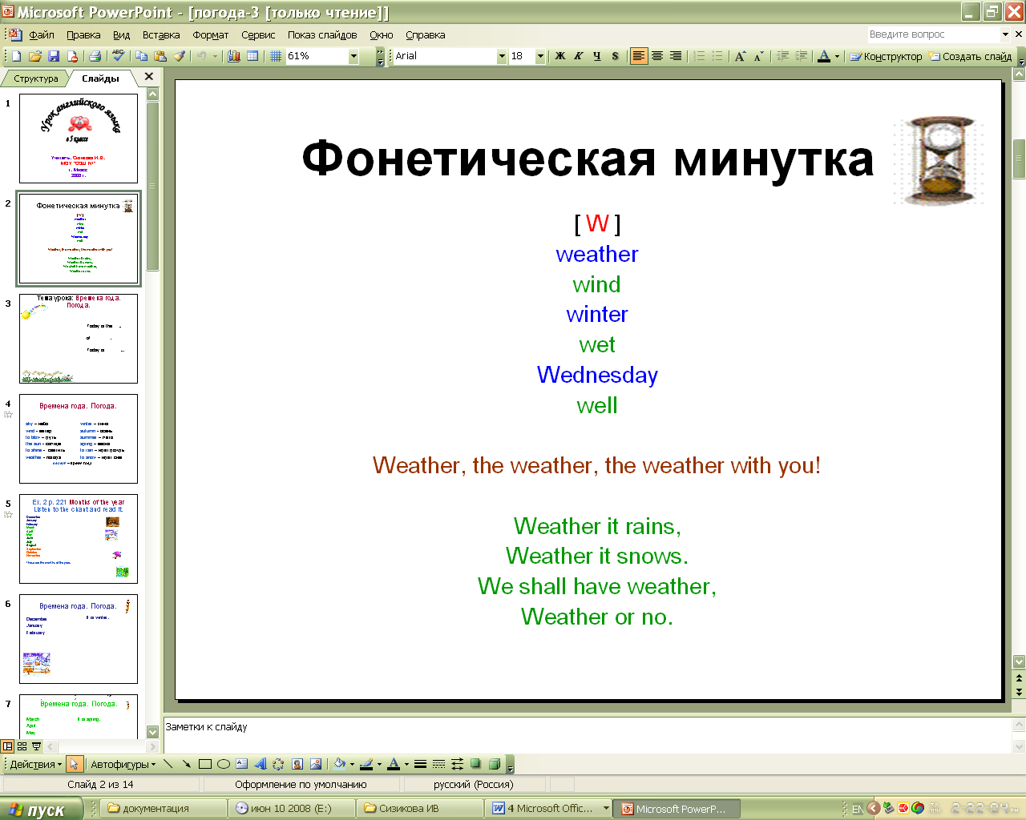

Учитель: Давайте разомнём наши язычки!
Звук [w] – губы вытягиваются в трубочку, а затем резко разжимаются.- [w]
Please, repeat after me:
Weather, wind, winter, wet, Wednesday, well (дети повторяют за учителем эти слова)
Weather, the weather, the weather with you! (дети повторяют за учителем)

Weather it rains,
Weather it snows.
We shall have weather,
Weather or no.

3.Речевая разминка:
Учитель: Let’s ask questions each other! (Ученики задают вопросы друг другу по цепочке. Первый вопрос задаёт учитель ученику. Виды вопросов – различные, но можно задать определённую тематику. Обязательное условие: нельзя повторять уже заданные вопросы. Это задание ориентировано на активизацию деятельности учащихся. Этот вид речевой деятельности способствует развитию умения задавать вопросы и отвечать на них).
possible questions: (возможные вопросы)
- What is your favourite season?
- Is it cold?
- Do you like winter?
- When is your birthday?
- How do you celebrate your birthday?
- When does it rain?
- What do you do after school?
- Do you play football?
- What is your favourite day of the week?
- Can you travel in time?
- Must you listen to the teacher?
- Who is your friend?
4.Учитель: Тема нашего урока: Времена года. Погода.
Учитель: Сегодня на уроке мы будем учиться описывать времена года, используя и закрепляя лексику и грамматические структуры, которые изучили на предыдущих уроках.
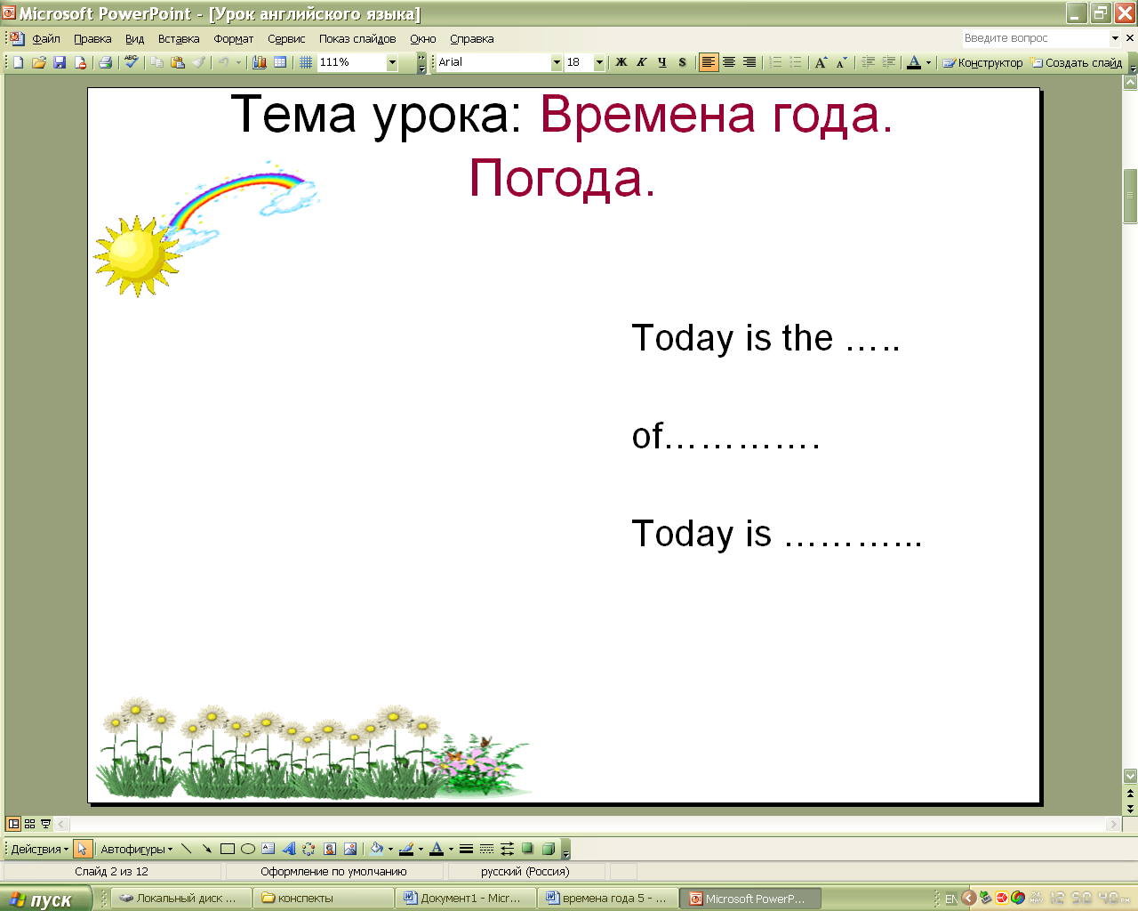

(Слайд № 3)

5.Учитель: Повторим лексику по теме: « Времена года. Погода». Read, listen and repeat. (Слайд № 4)
– Listen and repeat! (произношение каждого слова записано)

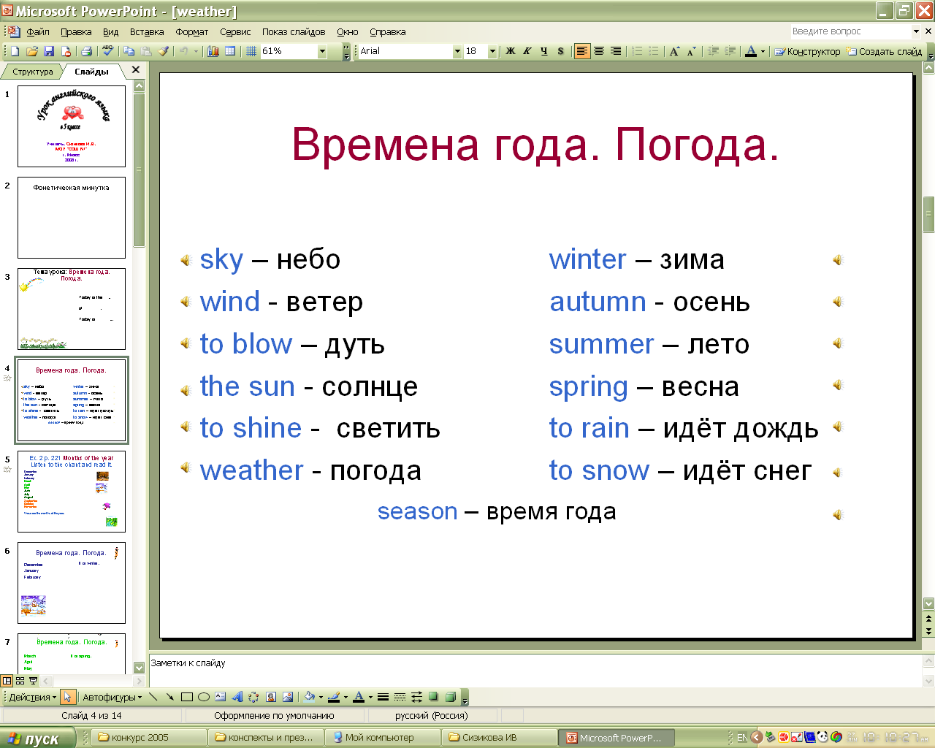
(Слайд № 4)

6.Учитель: Open your books on page 221. Listen to the chant and read it.
(включить магнитофонную запись Ex. 2 p. 221) – Listen to the cassete.
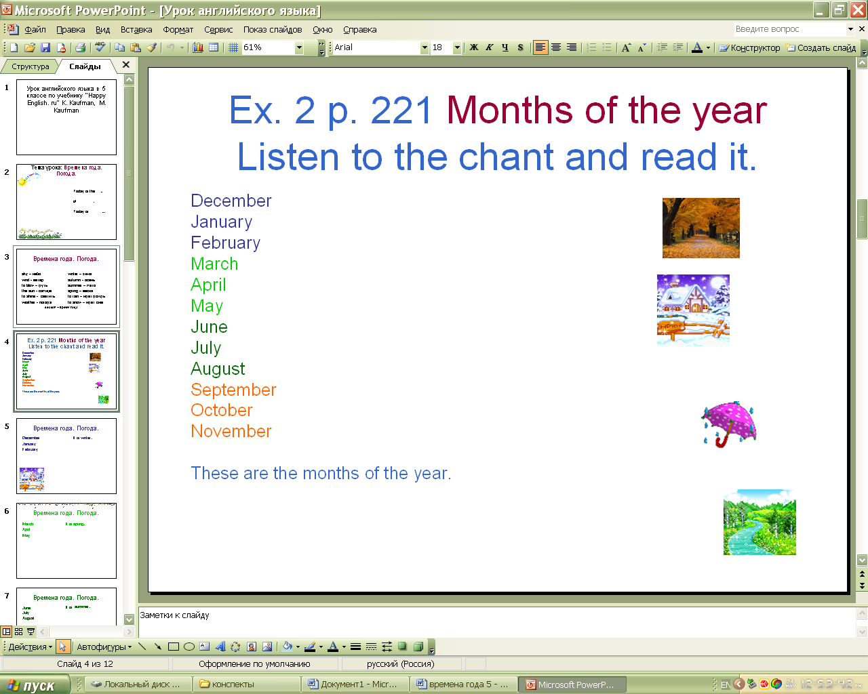

(Слайд № 5)
Учитель: Read and say: what are winter months?
  - Come to the board. (учащиеся записывают какое это время года).
  - Match the picture and winter months. (подвести картинку c изображением зимы к зимним месяцам).
Такие задания выполняются по каждому сезону.

Правильный ответ:


Months of the year

December
January It is winter.
February

March
April It is spring.
May

June
July It is summer.
August
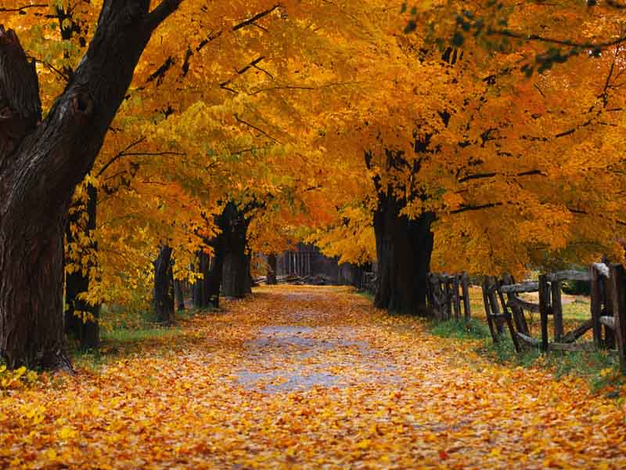
September
October It is autumn.
November

7.Учитель: Open your exercise books, please. Write the date of today. - (Слайд № 6)
Write about the weather in winter and read it to the class.
(один ученик работает у доски, остальные – в тетрадях) – это мини-сочинение в классе

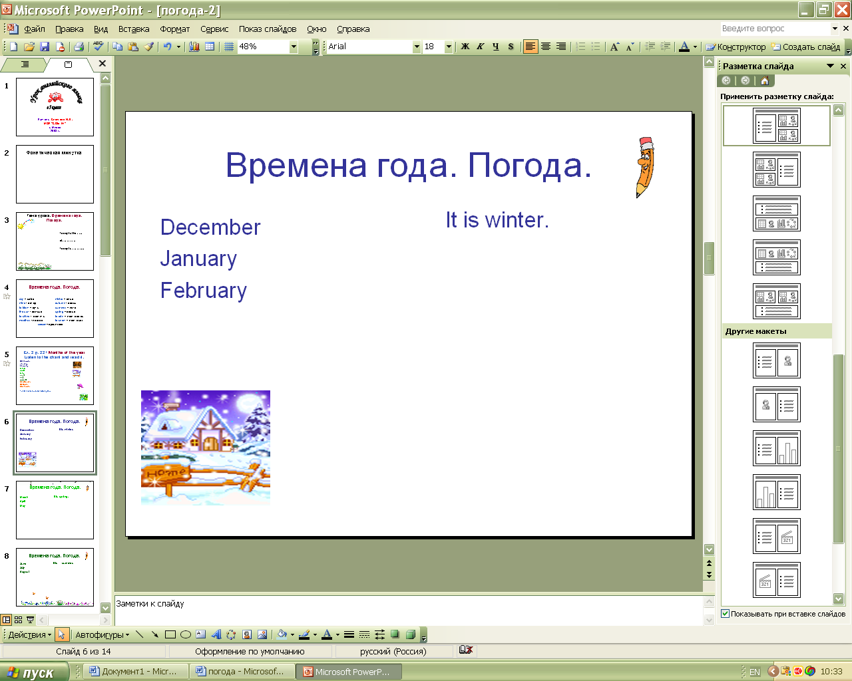
possible answers:
It is very cold.It snows. The sky is grey. The days are short. The nights are long. The sun doesn’t shine. It doesn’t rain.
December, January and February are winter months. We celebrate New Year in December. The woods are black.

(Слайд № 6)

Учитель: Do you like winter?
Ученик: Yes, I do. / No, I don’t.

8. (Слайд № 7)
– Учитель: Write about the weather in spring and read it to the class. (один ученик работает у доски, остальные в тетрадях)
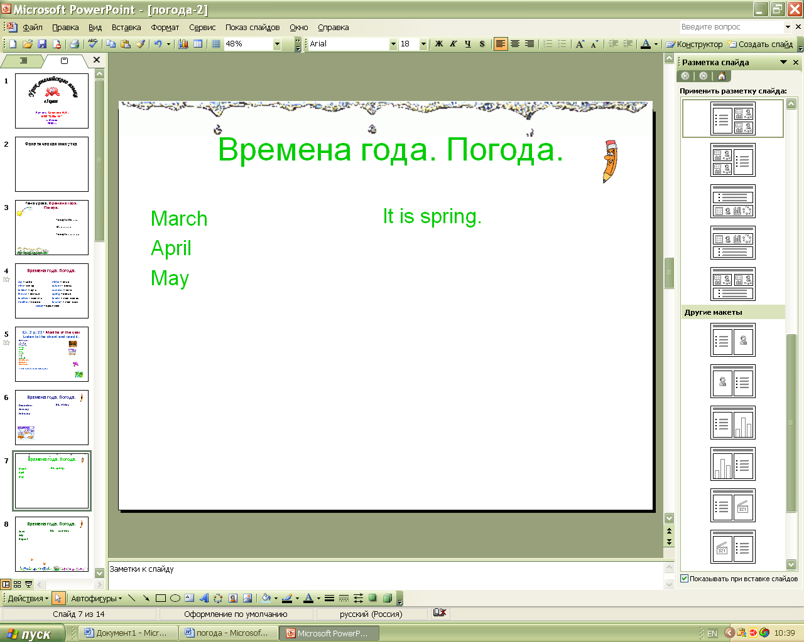
possible answers:
It’s sunny. The weather is fine. People work in the
fields or play in the woods. The nights are short and
the days are long. March, April and May are spring
months.
(Слайд № 7)

Учитель: Do you like spring?
Ученик: Yes, I do. / No, I don’t.

9. (Слайд № 8)
– описать лето.
Учитель: Write about the weather in summer and read it to the class. (один ученик работает у доски,
остальные в тетрадях)
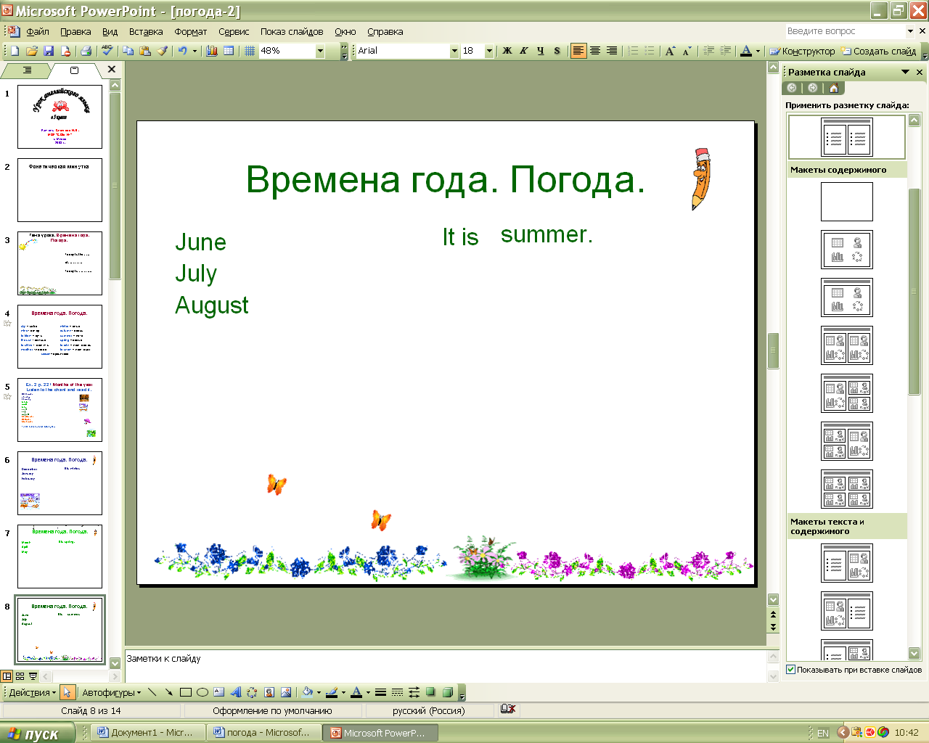
possible answers:
The weather is fine. It is hot. The sun shines every day.
The nights are short and the days are long. I don’t go to
school. The woods are green. It never snows. The sky is
blue. Summer is fun. June, July, August are summer months.
(Слайд № 8)
10. Слайд № 9
– Описать осень.

Учитель: Write about the weather in autumn and read it to the class. (один ученик работает у доски,
остальные в тетрадях)

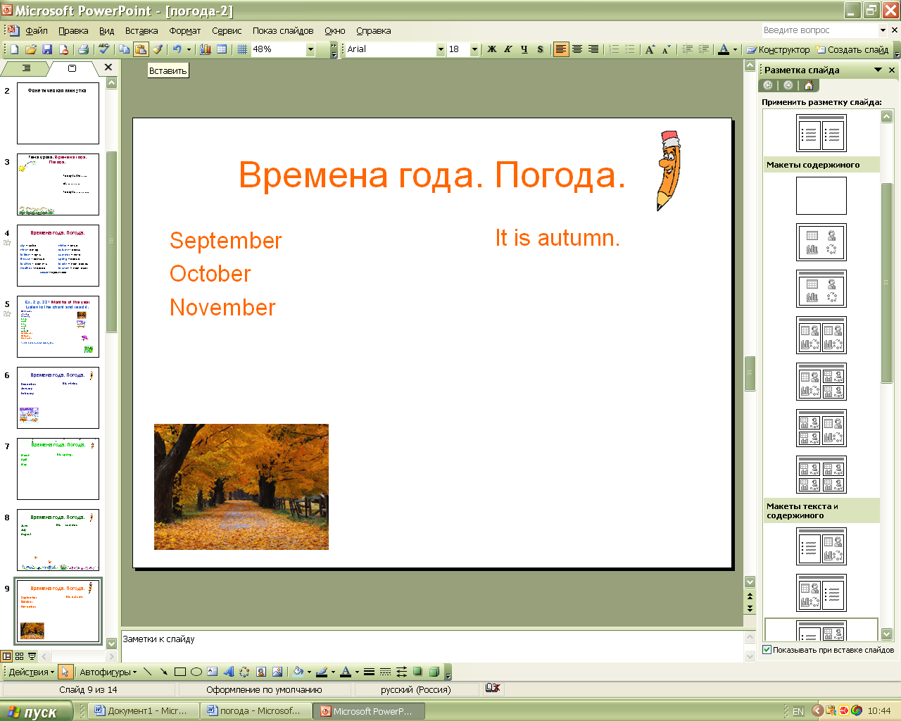
possible answers:
The weather is bad. It rains. It’s wet. А сold wind blows. The sky is grey. There is no sun. It is cold.
The woods are yellow and red. The nights are long and the days are short. September, October and November
are autumn months. School starts in September.

(Слайд № 9)

Учитель: Do you like autumn?
Ученик:Yes, I do. / No, I don’t.

11. Слайд № 10
Учитель: Months of the year. Выстройте месяцы по порядку, начиная с первого.
(передвигая названия месяцев расположить их в правильном порядке)
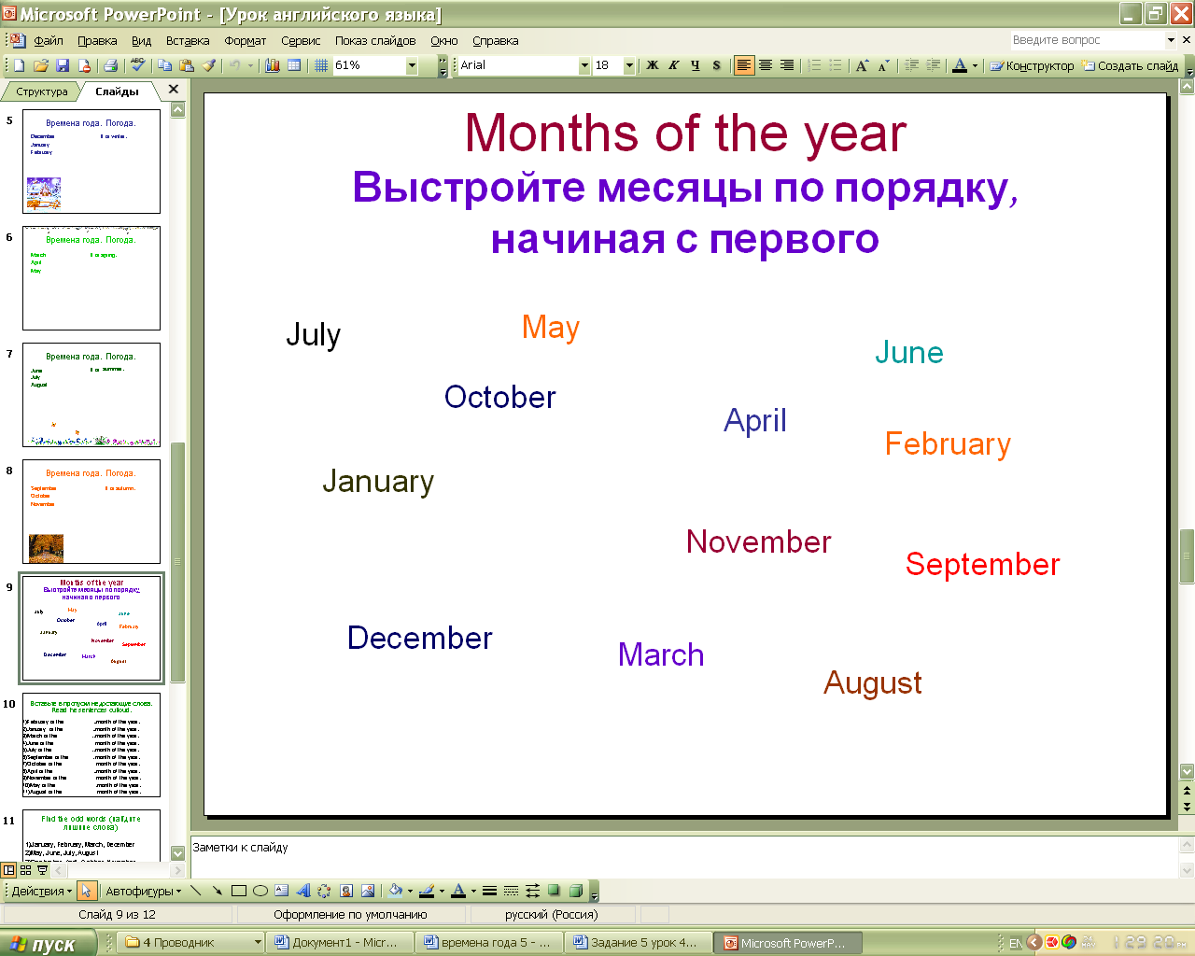

(Слайд № 10)

Учитель: Can you say the months of the year?

Ученик: (перечисляет название месяцев по порядку по памяти на английском языке)
Учитель: My birthday is in October. When is your birthday? (cпросить нескольких учеников)
( можно выйти к доске, cказать когда день рождения и показать этот месяц )

12. Слайд № 11

Учитель: Fill in the gaps (заполните пропуски). Read the sentences aloud. (прочитайте предложения вслух) Translate into Russian. (переведите на русский язык)
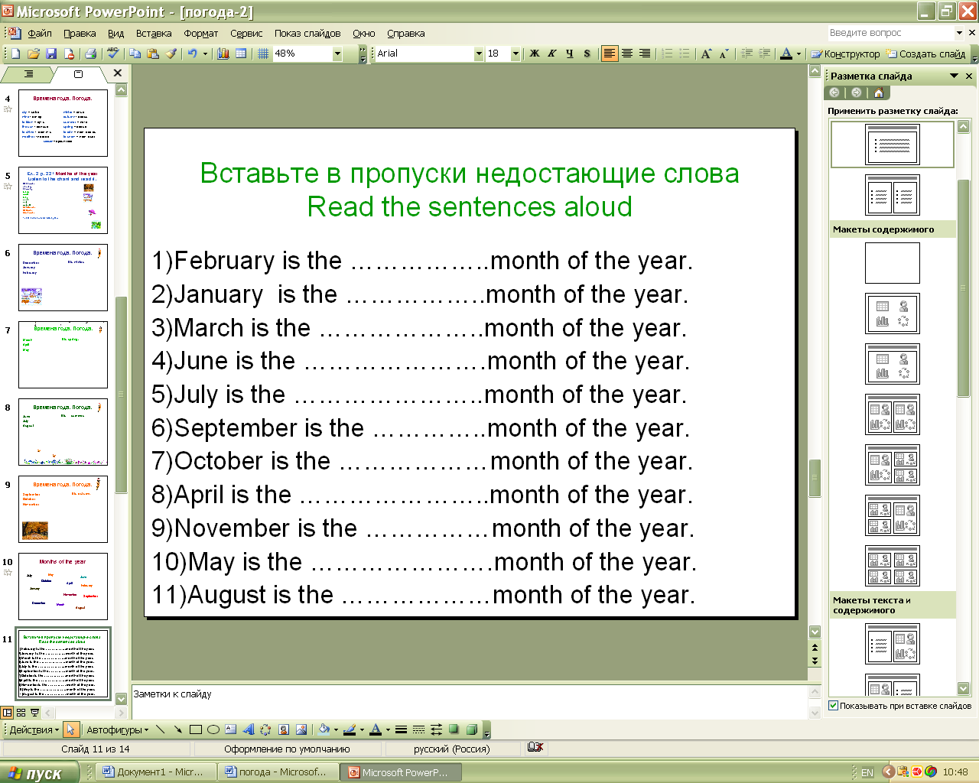

(Слайд № 11)

Правильные ответы:
1) second
2) first
3) third
4) sixth
5) seventh
6) ninth
7) tenth
8) fourth
9) eleventh
10) fifth
11) eighth

13. Слайд № 12
(упражнение B p. 39 в рабочей тетради).
Учитель: Find the odd words.
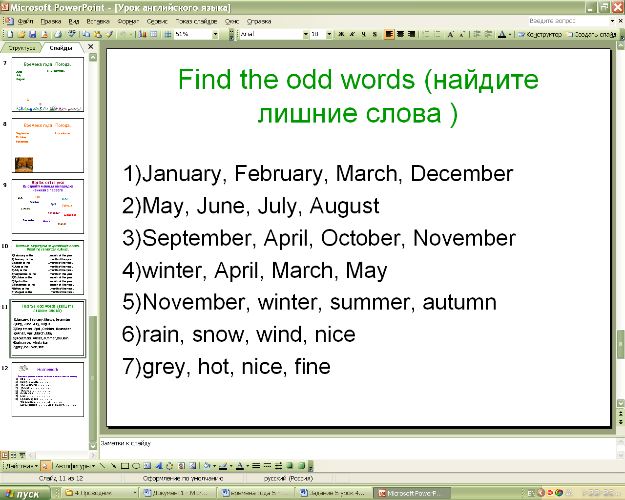
(Слайд № 12)

Правильный ответ:
- March
- May
- April
- winter
- November
- nice
- grey

14. Физминутка.
Учитель: Now please stand up!
Clap, clap, clap your hands,
Clap your hands together.
Stamp, stamp, stamp your feet,
Stamp your feet together.
Wash, wash, wash your face,
Wash your face together.
Clean, clean, clean your shoes,
Clean your shoes together.
(повторить физминутку 2-3 раза)

15. Слайд № 13

– Homework
Учитель: I want you to write down your homework. Write about your favourite season. Use the plan. These sentences will help you. (напишите о своём любимом сезоне, воспользуйтесь планом, эти предложения помогут вам) Open your dairies and write your homework.

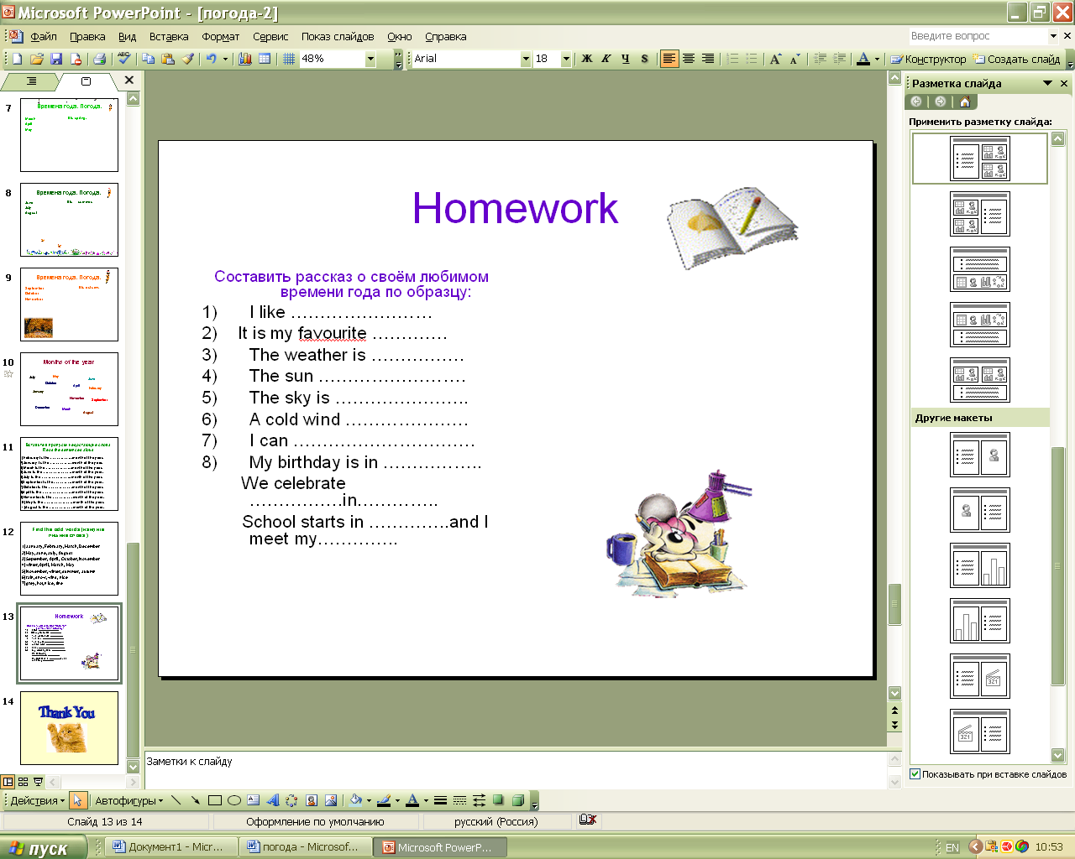

(Слайд № 13)

Составить рассказ о своём любимом времени года по образцу:
(распечатать этот план каждому ученику и раздать)

16. Подвести итоги урока. Объявить оценки за урок.

Прощание.
Учитель: Now please stand up! The lesson is over! Goodbye, everyone.
Ученики: Goodbye!
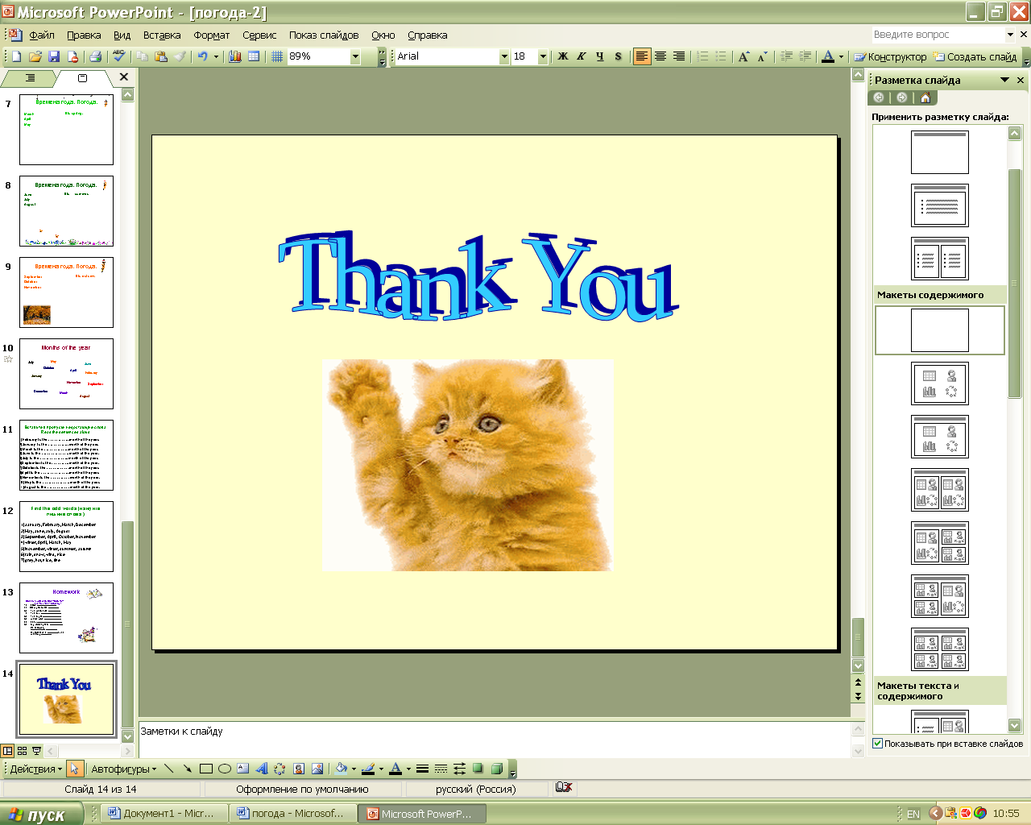
(Слайд № 14)

Этапы урока с временной раскладкой:
N | Этапы урока | Время, мин. | Действия учителя | Планируемые действия учащихся
1. | Оргмомент | 1 мин. | Приветствует учащихся, говорит какое число и день недели | Приветствуют учителя
2. | Фонетическая минутка | 3мин. | Проводит фонетическую минутку | Повторяют фонетическую минутку, разминают язычки
3. | Речевая разминка | 3-4 мин. | Первый вопрос задаёт учитель ученику и отвечает на вопрос последнего ученика. | Ученики задают вопросы друг другу по цепочке
4. | Сообщение темы урока и целей урока | 1 мин. | Объявляет тему урока, цели урока | Ученики слушают.  Записывают число, тему урока в тетрадях
5. | Основная часть урока.  Повторение и обобщение ранее изученного по теме «Времена года. Погода». | 20-21 мин. | Предлагает учащимся ряд заданий и упражнений, направленных на выполнение целей и задач урока | Повторяют лексику, необходимую на уроке, слушают аудиозапись упр.2 стр.221. Выполняют задания учителя.
6. | Физминутка | 3 мин. | Проводит физминутку | Выполняют действия со словами
7. | Задание на дом. | 2-3 мин. | Объясняет как выполнить домашнее задание и раздаёт каждому ученику план | Записывают домашнее задание в дневники, cлушают объяснения учителя, берут план домашнего задания
8. | Заключительная часть урока.  Подведение итогов. | 3 мин. | Подводит итоги, оценивает работу  отдельных учащихся | Отвечают на вопросы учителя, слушают оценку своей работы на уроке.

Результаты, достигнутые в ходе урока:
- Учащиеся повторили лексику по теме «Времена года. Погода».
- Учащиеся отрабатывали эту лексику, выполняя предложенные упражнения и задания.
- Отработали такие грамматические структуры как безличные предложения, образование утвердительных предложений во времени Present Simple.
- Урок способствовал развитию навыков говорения, чтения, аудирования, письма.
- В результате урока было сделано повторение и обобщение пройденного по теме «Времена года. Погода».

